藝術與人文學習領域教學活動設計
教學主題 |  |  |  | 「調」戲色彩
教材來源 |  |  |  | 參考康軒版本之藝術與人文七年級課本【四季讚歌】-圖解大自然、四季之樂 |  |  | 教學年級 | 七年級 |  |  |  | 設計教師 |  |  | 呂珮瑩 老師
 |  |  |  |  |  |  | 班級人數 | 35人 |  |  |  | 教學節數 |  |  | 視覺-10/表演-3
教材研究 |  |  |  | - 對色相環的認識與對比色、類似色的概念。  - 瞭解色彩能透過不同的配色與色相，表達不同的感覺。  - 學習利用類似色與切割的概念，畫出有趣的切割水彩作品。
學生條件之分析 |  |  |  | 對色彩有基本的認識和構圖的能力（國小已學過色相環）。
教學方法 |  |  |  | 欣賞、講述、練習、討論、示範 |  |  |  |  |  | 融入議題
教學資源 |  |  |  | 老師：筆記型電腦、單槍投影機、「色彩魔法師」PowerPoint檔案、「『調』戲色彩」學習單、學生作品、「藝文最前線」心得分享單、顏料管紙卡、自製電視外框、麥克風、照相機  學生：上色用具（色鉛筆、彩色筆、蠟筆或彩虹筆）、四開水彩紙、水彩用具
教  學  目  標 | 學習重點 |  |  |  |  |  |  |  | 對應十大基本能力 |  |  |  |  |  |  |  | 對應分段能力指標
教  學  目  標 | - 能學習色彩學的知識-色相環、原色、三要素、配色、感覺，並能將色彩應用到生活中。 |  |  |  |  |  |  |  | 二、欣賞、表現與創新 |  |  |  |  |  |  |  | 2-4-2
教  學  目  標 | - 能欣賞色彩豐富的藝術作品。
教  學  目  標 | - 能畫出多種富有創意的切割樣式。 |  |  |  |  |  |  |  |  |  |  |  |  |  |  |  | 1-4-2
教  學  目  標 | - 能調出最多的類似色，並依照相鄰區塊不同色的原則，使用水彩把切割的畫面上色。
教  學  目  標 | - 能欣賞同儕作品，並表達自己對自己或對他人的想法與建議。 |  |  |  |  |  |  |  | 四、表達、溝通與分享
教  學  目  標 | - 能將色彩搭配的感覺表達出來，並學習分辨優劣與使用的時機。 |  |  |  |  |  |  |  |  |  |  |  |  |  |  |  | 2-4-3
教  學  目  標 | - 能設計完成作品的發表，與同學充分合作，扮演好電視節目中的角色。 |  |  |  |  |  |  |  | 五、尊重、關懷與團隊合作 |  |  |  |  |  |  |  | 1-4-7
準備活動
教學活動 |  |  | 節數分配 |  |  | 教師 |  |  |  |  |  | 學生
活動一  色彩魔法師 |  |  | 視覺藝術 |  |  | 利用PowerPoint檔案介紹色相環、配色、三要素、感覺等色彩學觀念。利用搶答題、加分題來集中學生注意力與踴躍回答。 |  |  |  |  |  | 觀看老師播放的簡報並配合課本，將課本沒有提到的部分，補充在課本空白處。隨時注意老師的提問，並踴躍舉手回答。
活動二  「調」戲色彩 |  |  | 視覺藝術 |  |  | 【學習單練習】以學習單讓學生更為瞭解切割和類似色的概念。 |  |  |  |  |  | 利用簡單上色工具練習切割和類似色的配色。
 |  |  |  |  |  | 【調色講解】利用顏料管紙卡，指導學生調配類似色的組合。 |  |  |  |  |  | 清楚如何利用固定的顏料調出最多的類似色。
 |  |  |  |  |  | 【水彩作品製作】指導學生進行構圖，開始製作水彩作品。 |  |  |  |  |  | 開始構圖並進行畫面的切割，待老師看過構圖後，再上色。
活動二  藝文最前線 |  |  | 表演藝術 |  |  | 指導學生扮演電視節目中的角色（主播、記者或演員），拿指揮棒上台講解作品，下一個號碼的同學協助拿作品或製作效果。 |  |  |  |  |  | 學生兩者之間要取得默契，並決定如何呈現。於老師指定的時間內練習後上台表演。（若時間充裕，尚可準備小道具）
對應能力指標序號 |  | 對應學習重點序號 |  |  | 教學活動 |  |  |  |  |  |  |  |  |  |  | 學習評量 |  | 教學資源
 |  |  |  |  | 教師 |  |  |  |  |  | 時間 |  | 學生 |  |  |  |  | 教學資源
2-4-2  2-4-2  2-4-2  2-4-2  2-4-2  2-4-2  2-4-3  1-4-2  2-4-2  1-4-2  2-4-2  1-4-2  1-4-7  1-4-7  1-4-2 |  | 1  1  1  1  1  1  6  3  2  3  2  4  7  7  5 |  |  | 活動一：色彩魔法師  視覺藝術  色彩魔法師PowerPoint檔案欣賞與講解：  - 伊登十二色相環：  - 顏料三原色：  - 色光三原色：  - 對比色：色相環中位置差距最大的顏色互相成對比色。例如：紅綠、藍橙、黃紫。  - 類似色：色相環中位置相鄰的顏色為類似色。例如：黃和橙。  - 色彩三要素：  （1）色相：區分不同顏色的名稱。  - 無彩色-黑灰白（含金銀）  - 其它色則為有彩色。  （2）明度：色彩明暗程度。  - 所有顏色中白色明度最高，黑色最低。  - 在有彩色中，黃色明度最高，紫色最低。  （3）彩度：色彩的鮮豔度。  - 色彩的感覺  （1）寒色與暖色  （2）興奮色與沉靜色  （3）前進色（膨脹）與後退色（收縮）：暖色膨脹寒色收縮；高彩度膨脹低彩度收縮。  （4）輕色與重色：明度高的輕；明度低的重。  （5）色彩的明視度：明視度最高的配色是黑底黃圖。  （6）色彩的具體聯想和抽象象徵  活動二：「調」戲色彩  視覺藝術  【學習單練習】  - 切割：將畫面區分成大小不等的區塊。  - 示範切割的樣式：規矩的切割和不規矩的切割-弧線、折線等。  - 示範上色使用類似色的方法  - 學生開始進行學習單  【調色講解】  利用顏料管紙卡讓學生體驗水彩顏料如何調色，並提醒學生哪些水彩顏料調在一起會有類似色的結果。  【水彩作品製作】  - 學生作品欣賞  - 學生開始構圖，並進行畫面切割，待老師看過後，開始上色。作品進行期間隨時注意學生的配色和調色，並給予指導。  活動三：藝文最前線  表演藝術  - 活動說明：  （1）讓學生每個人扮演電視上可能出現的角色，例如主播、記者、主持人、觀眾…等，在「藝文最前線」節目中介紹藝術作品，也就是學生完成的作品介紹。  （2）每個學生的下一個號碼同學為必然的協助者。（可視學生需要指定協助者人數，但依照號碼順序，非自願）  （3）學生依照自己扮演的角色，設計節目內容與作品的呈現。  - 準備時間：  （1）老師事先準備好道具，例如指揮棒、自製電視外框、麥克風等。  （2）學生於老師指定的時間內，與下一個號碼的同學彩排。  （3）自製小道具（可預告請學生事先製作完成）。  - 表演時間：  （1）請學生把握時間盡情表演。  （2）提醒台下學生該有的禮貌。  （3）老師切實控制時間的使用並替每個學生攝影。  - 老師講評：針對學生的表現與作品的呈現來說明。表現優異者給予獎勵。  - 學生分享：請學生說說看對自己或同學的表現有何看法。  - 心得分享單：讓學生透過心得分享單，再回想剛剛的表演，透過這樣的動作，讓下一次的表現更進步。（若時間不足則請學生帶回完成，下次繳交）  - 老師將每班的心得分享單集結成冊，視為各班的成果。 |  |  |  |  |  | 90  90  10  10  5  10  5  20  25  5  360  360  5  5  5  75  20  10  240  135  135  10  25  90  5  5 |  | 專心聽講並將老師補充的記錄下來  回答老師的加分題和搶答題  能對衣服的配色有所興趣  舉出生活中實際的例子  動手開始畫學習單  專心聽講  欣賞作品並獲得靈感  作品製作  注意活動的說明  把握時間充分練習與製作道具  逐一上台  口頭分享  將心得分享單帶回並完成 |  |  | 能專心  能理解  能回答  問題  能回答  問題  能說明  能回答  能注意  能發揮  創意  能完成  能參與  能完成  能注意  能參與並完成所有該準備的事項  能有自信  台下同學能安靜  能分享  能完成 |  | 筆記型電腦、單槍投影機、「色彩魔法師」Power  Point檔案  板書  「『調』戲色彩」學習單  顏料管紙卡  學生作品  指揮棒、自製電視外框、麥克風  照相機  「藝文最前線」心得分享單
  黃、黃橙、橙、紅橙、紅、紅紫、紫、藍紫、藍、藍綠、綠、黃綠 | 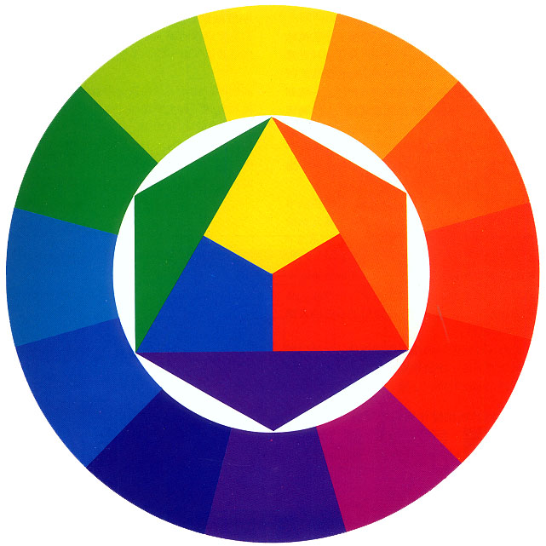
  紅＋黃＋藍＝灰黑  （減法混色） | 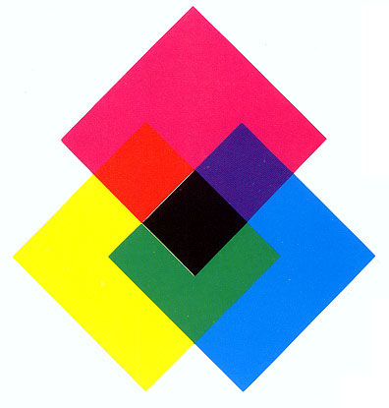
  紅＋藍＋綠＝白光  （加法混色） | 